Министерство образования и науки Российской Федерации

Федеральное государственное бюджетное образовательное
учреждение высшего образования
«Новосибирский государственный технический университет»



Кафедра теоретической прикладной информатики

Лабораторная работа № 6
по дисциплине «Операционные системы»
Файловые системы ОС Windows

 | Факультет: | ПМИ
 | Группа: | ПМИ-62
 | Студент: | Мамонова Е.В., Ершов П.К.
 | Преподаватели: | Кобылянский В.Г.

Новосибирск
2018

Цель работы
Целью работы является приобретение навыков анализа физической и логической структуры магнитных дисков и закрепление знаний по файловым системам FAT и NTFS.

Ход работы
- Войдите в среду Windows на рабочем компьютере с помощью бригадной учетной записи и подключитесь к виртуальной машине pmi-os-lab.
Подключится можно при помощи диалогового окна “Выполнить” (сочетание клавиш Win+R). Выполняем команду:
mstsc -v pmi-os-lab
При появлении окна входа вводим данные бригадной учетной записи.

- Откройте дисковый редактор DMDE и определите параметры виртуального диска: общий объем, число и типы разделов, тип установленной файловой системы.
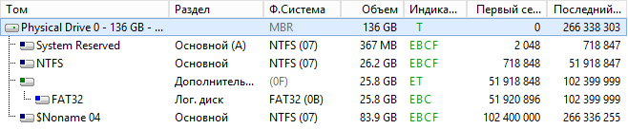
Общий объем | Число разделов | Типы разделов | Тип файловой системы
136 Гб | 4 | 1. Первичный  2. Первичный  3. Расширенный  3.1. Логический  4. Первичный | 1. NTFS  2. NTFS  3. -  3.1. FAT32  4. NTFS

Для FAT - раздела определите размеры сектора и кластера; число секторов, выделенных для таблицы FAT и размер корневого каталога.
Для NTFS - раздела определите размеры сектора и кластера, размер файла $MFT и его адрес, размеры записи MFT и индексной записи. Занесите все параметры в отчет, подтверждая их скриншотами.
Команда «Открыть том» или через Меню->Открыть параметры тома

- Параметры FAT раздела:
- Параметры NTFS раздела:

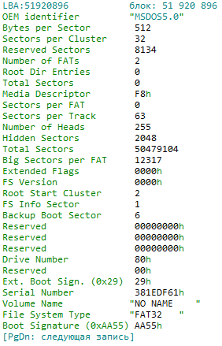
Размер сектора | 512 байт
Размер кластера | 8 секторов,  4 096 байт
Размер файла $MFT | 255 (256) записей
Адрес файла $MFT | 786 432
Размер записи MFT | 1 024 байта
Размер индексной записи | 4 096 байта
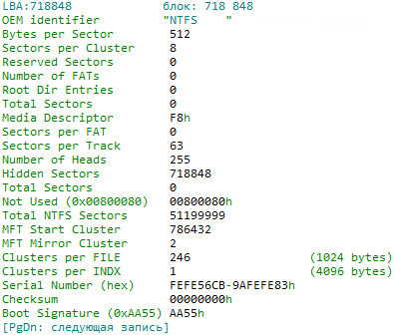

Размер сектора | 512 байт
Размер кластера | 32 сектора,  16 384 байт
Число секторов, выделенных для таблицы FAT | 0  (зарезервировано 8134)
Размер корневого каталога | 0 записей

- Откройте логический диск с файловой системой FAT32 и выполните следующие действия, подтверждая их скриншотами.
  - Создайте на диске каталог с именем, соответствующим Вашей учетной записи и в нем создайте структуру каталогов согласно заданию лабораторной работы № 1 (см. рис. 1).
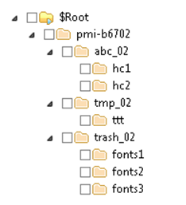
3.2. В каталог abc_kk запишите три файла размером 40 – 60 Кбайт, имеющих форматы .txt, .doc и .docx , имена файлов должны содержать не менее 15 символов, например, Лабораторная работа №6.
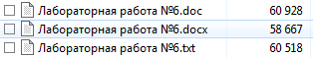
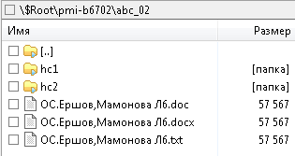
3.3. Для файла Лабораторная работа № 6.txt выполните следующие действия:
- определите число элементов каталога, выделенных для хранения информации по файлу;
3 элемента
- занесите в таблицу 22 содержимое элемента, предназначенного для хранения короткого имени;
Наименование поля | Значение поля
имя файла | ЛАБОРА~2
расширение имени | TXT
атрибуты | A (архивный – может быть сжат)
время создания | 21:33:55
дата создания | 2018-05-07
номер начального кластера | 13
размер файла | 60518 байт
- просмотрите содержимое и коды первых 16 байтов, занесите их в отчет;
- определите используемую кодировку символов путем сравнения с кодировочными таблицами редактора: ASCII
При помощи вкладки “Режим”, выбираем пункт “Кодировка” и в открывшемся меню находим галочку перед пунктом “Windows-1251 (Russian)”:
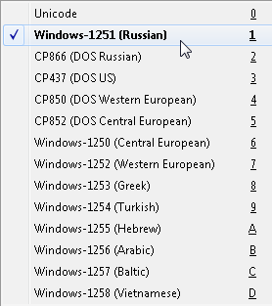
- определите список кластеров этого файла, результаты занесите в таблицу:

Логический номер кластера в файле | 1 | 2 | 3 | … | 14
Номер кластера на диске | 13 | 14 | 15 | … | 27
Значение элемента FAT | 14 | 15 | 16 |  | 268435455(eof)

3.4. С помощью программы Проводник скопируйте файл Лабораторная работа № 6.txt в каталог trash_kk.
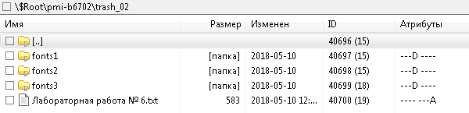
3.5. Удалите файл Лабораторная работа № 6.txt из каталога abc_kk, проведите анализ изменений в FAT и в каталоге abc_kk, результаты занесите в отчет в виде таблиц 22 и 23.
Наименование поля | Значение поля
имя файла | хАБОРА~2
расширение имени | TXT
атрибуты | A (архивный – может быть сжат)
время создания | 21:33:55
дата создания | 2018-05-07
номер начального кластера | 13
размер файла | 60518 байт

Логический номер кластера в файле | 1 | 2 | 3 | … | 14
Номер кластера на диске | 13 | 14 | 15 | … | 27
Значение элемента FAT | 0 | 0 | 0 | … | 0

Значение элементов таблицы FAT изменилось на “0”, а первый символ в имени файла в каталоге abc_02 изменилась на “x”.
Посмотрите содержимое начального кластера удаленного файла, результат занесите в отчет.
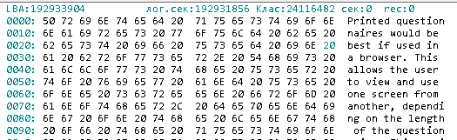
3.6. Восстановите удаленный файл Лабораторная работа № 6.txt.
Выбираем нужный файл в панели правой кнопкой мыши, жмем по меню и восстанавливаем файл в нужную папку:
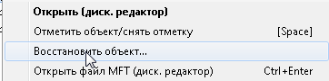
3.7. Определите используемую кодировку символов для файлов Лабораторная работа № 6.doc и Лабораторная работа № 6.docx, результаты занесите в отчет.
Используем способ из п. 3, задание 3:
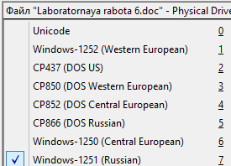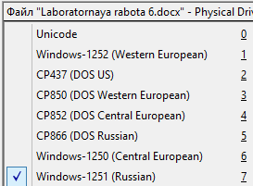
4. Откройте логический диск с файловой системой NTFS и выполните действия, подтверждая их скриншотами.
4.1. Создайте на диске структуру каталогов и файлов согласно п.3.1 и п.3.2.
Повторяем пункты 3.1 и 3.2 для диска NTFS.
4.2. Определите характеристики файла $MFT (начальный адрес, число записей, размер в байтах и кластерах).
начальный адрес – кластер 786432 сектор 0
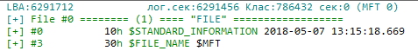
число записей – 256
размер в байтах – 262144
размер в кластерах – 64
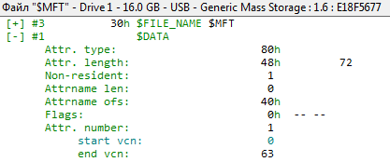
4.3. Определите число записей в файле $MFTmirr.
число записей – 4

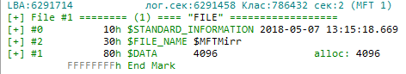

Файл $MFTmirr содержит резервную копию первых 4 записей MFT
4.4. Проведите полный анализ записи MFT, соответствующей файлу Лабораторная работа № 6.txt и занесите в отчет описания всех атрибутов, включая расположение файла на диске.
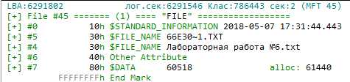

Расположение файла на диске: кластер 786443, сектор 2
Индекс в MFT: 45
Атрибуты:
1. 0х10 - $STANDARD_INFORMATION (свойства файла – даты создания, изменения файла, атрибуты)
Длина – 96 байт
Резидентность – 0 (резидентный)
2.0х30 - $FILE_NAME (короткое имя файла)
Длина – 112 байт
Резидентность – 0 (резидентный)
3.0х30 - $FILE_NAME (длинное имя файла)
Длина – 144 байт
Резидентность – 0 (резидентный)
4.0х80 - $DATA (данные файла)
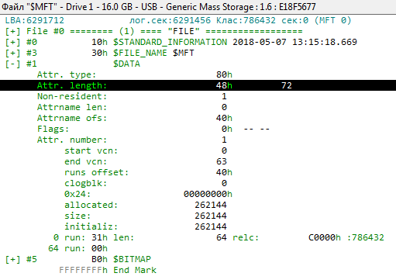
Длина – 72 байта
Резидентность – 1 (нерезидентный)
Резидентный файл находится в записи $MFT целиком, а от нерезидентного файла в $MFT хранится только начало.
4.5. Удалите файл Лабораторная работа № 6.txt, проведите анализ изменений в MFT и в области данных. Результаты занесите в отчет

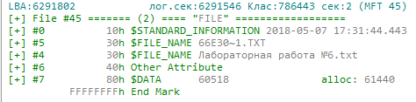
Атрибут | Было | Стало
seq. number | 1 | 2
flags | 1h | 0h

4.6. Восстановите удаленный файл.
Выбираем вкладку меню Сервис. Нажимаем «Реконструировать файловую систему…» Далее чистая реконструкция -> найти нужный файл -> восстановить
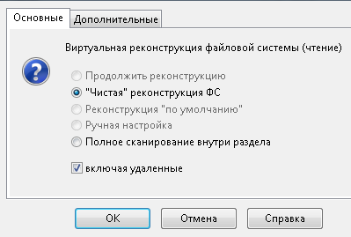
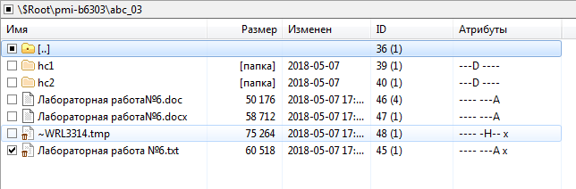
4.7. С помощью программы Блокнот создайте текстовый файл primer.txt, записав в него фразу «Very good weather today!». Проведите анализ соответствующей записи MFT, определить адрес этого файла на диске.
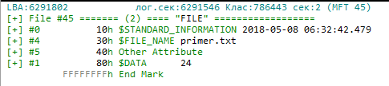
Расположение файла на диске: кластер 786443, сектор 2
Размер файла: 24 байта
Индекс в MFT: 45
Атрибуты:
1. 0х10 - $STANDARD_INFORMATION
Длина – 96 байт
Резидентность – 0 (резидентный)
2.0х30 - $FILE_NAME
Длина – 112 байт
Резидентность – 0 (резидентный)
4.0х80 - $DATA (данные файла)
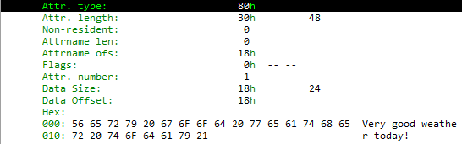
Длина – 48 байт
Резидентность – 0 (резидентный)

4.8. Запишите в файл primer.txt второй поток данных, используя для этого, например, любой текстовый файл размером не менее 50 Кбайт. Проведите анализ соответствующей записи MFT и определите расположение данных этого потока на диске. Определите размер файла, сравните с предыдущим пунктом.
Через консоль windows (Ctrl+r) открываем директорию с файлами primer.txt и Laboratornaya rabota 6.txt и вводим команду:
type Laboratornaya rabota 6.txt > primer.txt:stream1.txt
Проверить результат можно набрав команду, открывающую поток в блокноте:
notepad primer.txt:srteam1.txt

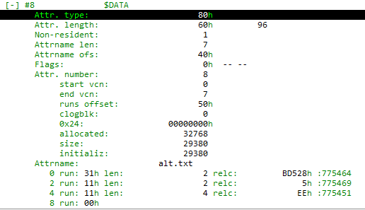
В записи MFT теперь появился атрибут #5, содержащий следующую информацию:
Файл нерезидентный, данные хранятся на диске. Размер файла не изменился.

4.9. Запишите в файл primer.txt третий поток данных, используя для этого любой графический файл (например, фотографию). Проведите анализ соответствующей записи MFT и определите расположение данных этого потока на диске. Определите размер файла, сравните с предыдущим пунктом.

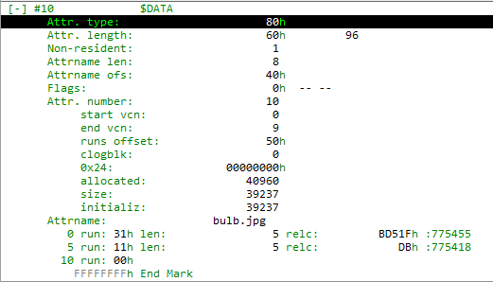
Как результат, в MFT-записи файла primer.txt появился новый атрибут, соответствующий добавленному потоку. Размер файла не изменился.

Выводы: контрольные вопросы проработаны.

